甘肃能源化工投资集团有限公司

数字化采购管理平台操作手册

采购类型：竞价采购

采购角色：供应商

目录
一、前期准备 1
二、 标段报名 1
（一）查找报名标段 1
（二）参与报名 2
三、参与项目流程 4
参与竞价 5

一、前期准备
在数字化采购管理平台官网，根据身份选择供应商身份进入采购系统。
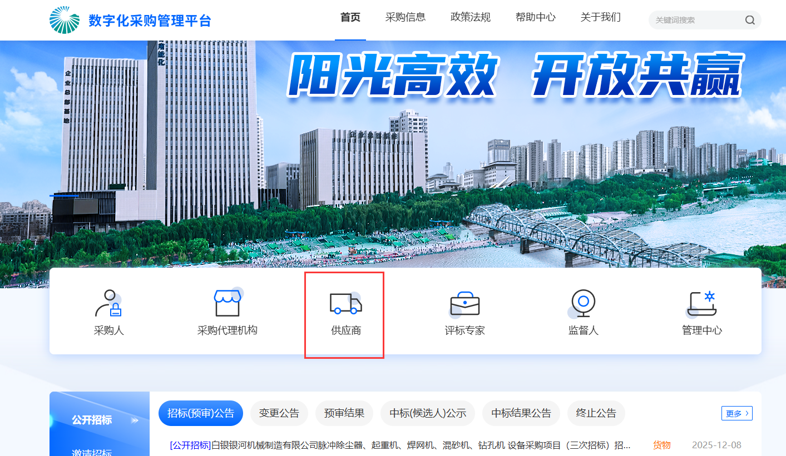

二、标段报名

（一）查找报名标段
当在数字化采购管理平台官网看到对应的采购公告后，以供应商身份进入数字化采购管理平台。见章节一。进入系统后，按照公告中的采购类型，查找对应的标段进行报名。
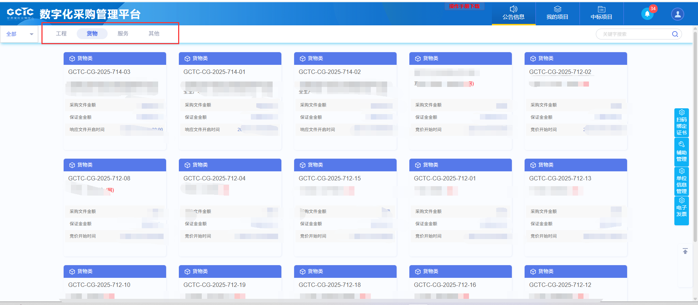
当遇到标段信息较多的时候，不方便查找时可以在右上角搜索框中输入关键字或者标段编号查找。
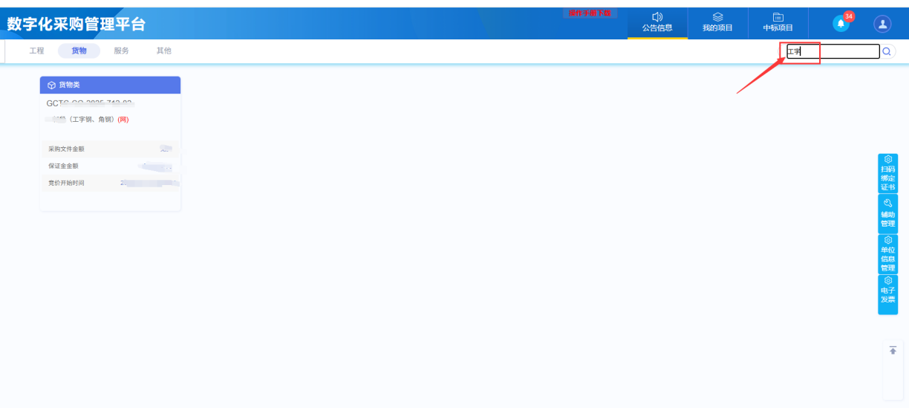

（二）参与报名
找到对应的标段后，点击标段下方【我要报名】进入报名页面。
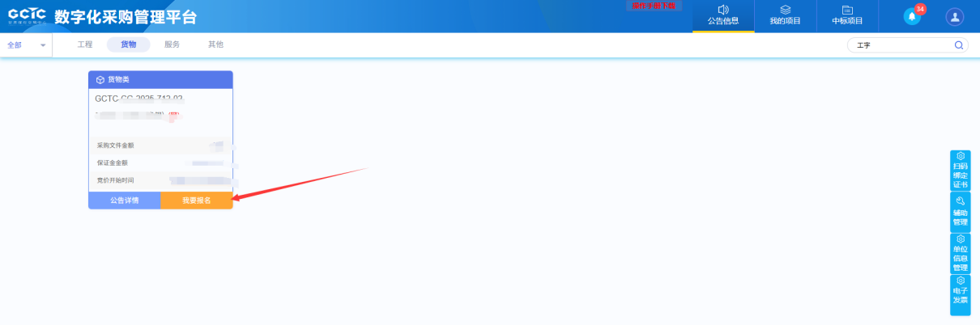
进入报名页面后，系统会默认展示当前报名标段的标段信息，如有设置保证金，则在标段（包）信息栏目下，会展示保证金子账号。如果没有保证金，则不会展示。
报名信息会默认获取当前登录账号的单位名称、联系人，还需要继续补充联系电话方可报名。
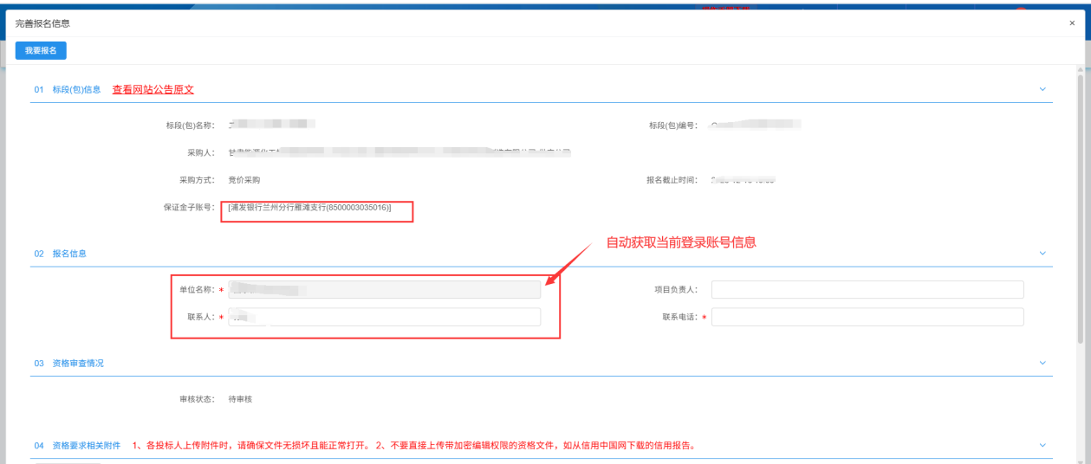
1、有供应商报名资格要求

如果当前标段有设置供应商报名资格要求，则在报名提交时，还需要上传资格要求相关附件。点击箭头上传相关附件。
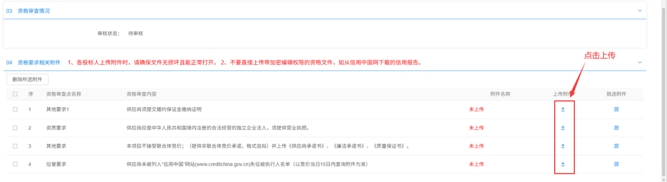
所有附件上传完成后，点击左上角【我要报名】，即可报名成功，等待采购负责人或者代理负责人审核通过资格审查情况后，方可开展后续操作。
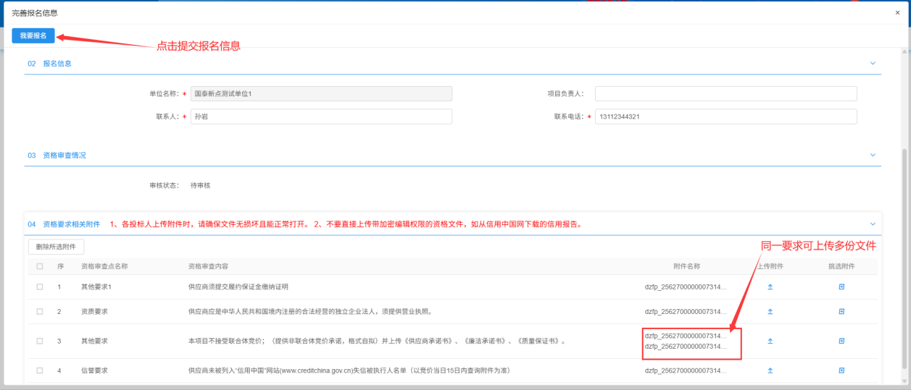
2、没有供应商报名资格要求
如果当前标段没有设置供应商报名资格要求，则在报名提交时，补充联系电话即可提交报名。
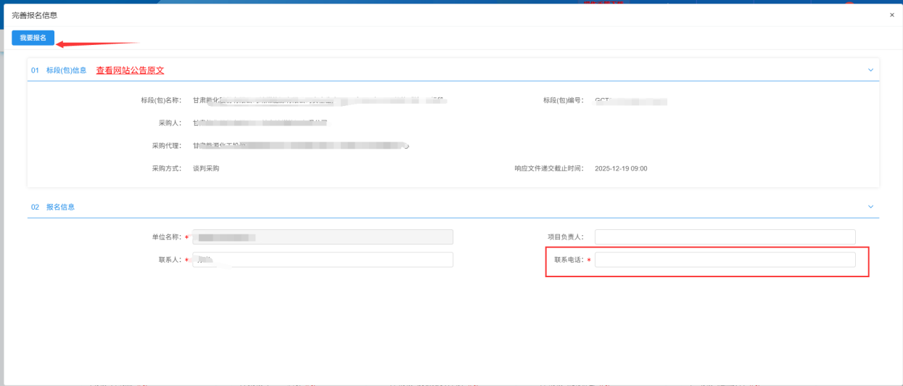

三、参与项目流程
报名成功后（有供应商报名资格要求的，采购负责人或者代理负责人审核通过才算报名成功；没有供应商报名资格要求的，提交报名信息就算报名成功），在【我的项目】中找到对应标段，进入【项目流程】。
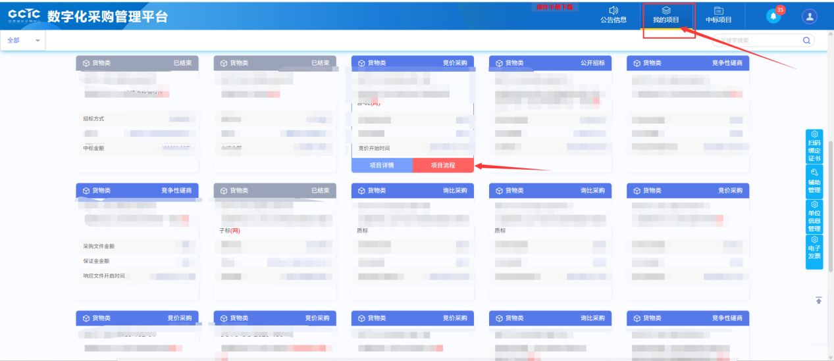
竞价采购项目，不存在采购文件，因此不需要下载采购文件。
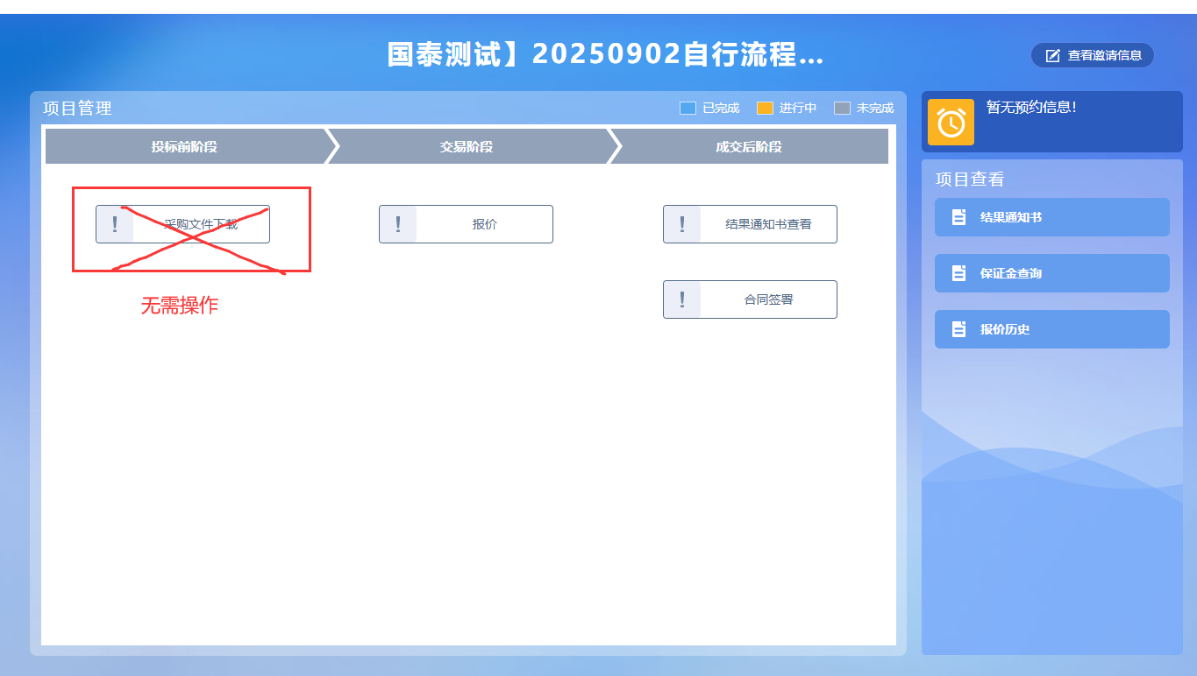

四、参与竞价
到达竞价开始时间后，点击【报价】，进入竞价大厅，开始竞价报价。
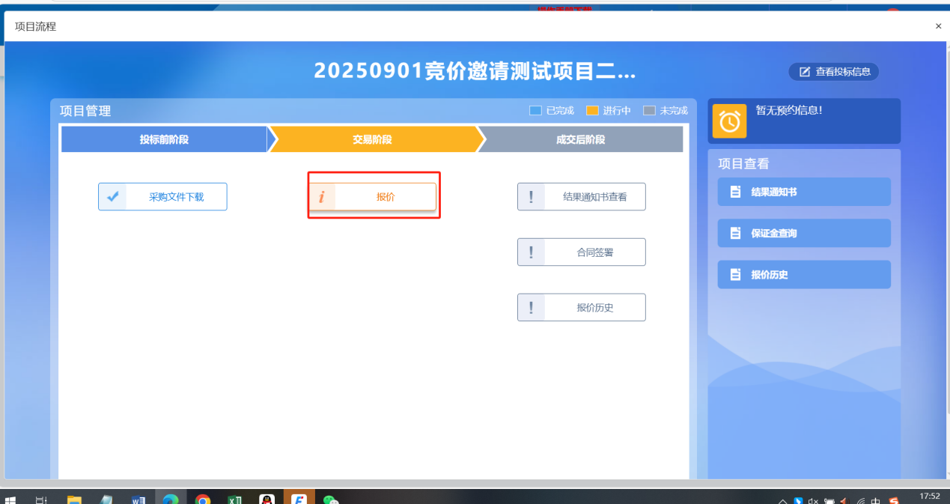
（一）分项竞价
如果该标段被采购负责人或者代理负责人设置为了分项竞价，则供应商进入竞价大厅后，大厅会列表展示当前标段下所有的物料明细，供应商需要对每一条物料单独报价。（注意：报价为每条物料的单价，系统会根据采购数量自动汇总总价）
只需要在输入单价列，输入每条物料的单价即可。输入完成后，点击右下角【提交报价】，即可在左侧报价记录中看到已提交的报价信息。
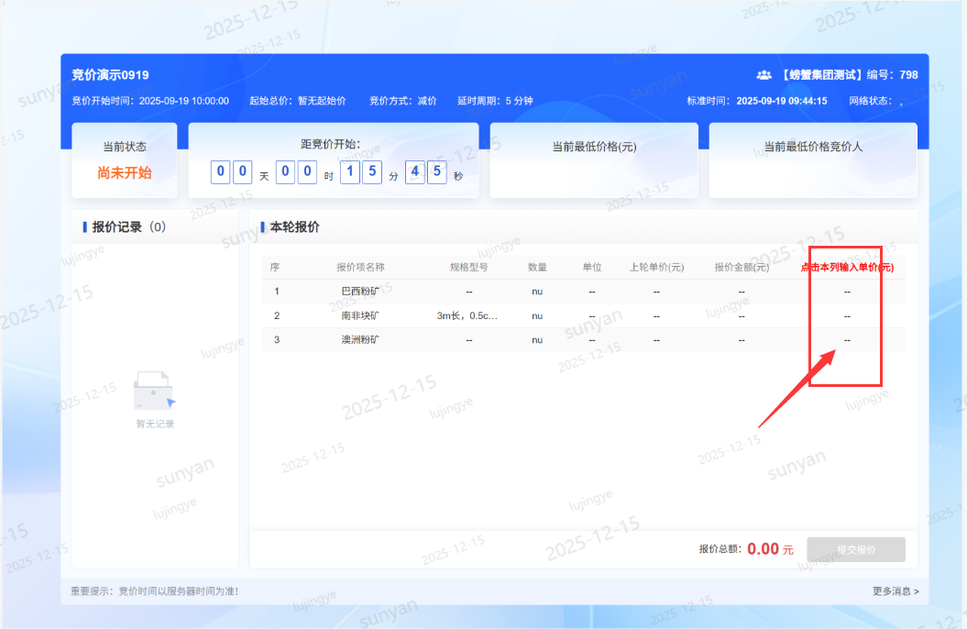
FAQ：提交报价的按钮为灰色，无法点击提交怎么办？（以减价报价为例）
报价规则：每一轮报价，最低报价公司为当前该物料本轮价格，下一轮报价须比上一轮物料价钱低才能提交。
如果该标段没有被采购负责人或者代理负责人设置为分项竞价，则供应商进入竞价大厅后，竞买人只需要报价总价。
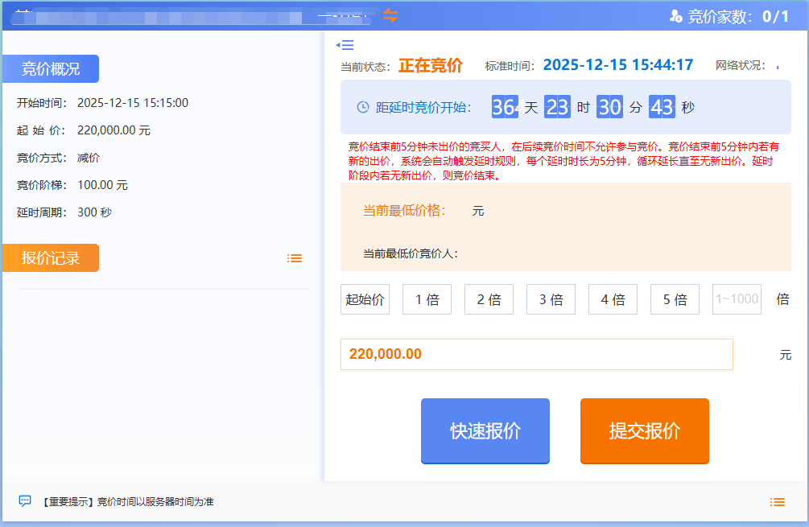
注意：竞价时间分为两个阶段，第一阶段为正常竞价阶段，时间为采购负责人或者代理负责人设置的竞价开始时间--竞价结束时间；第二阶段为延时竞价阶段，在正常竞价阶段未出过价的供应商，无法参与延时竞价。延时竞价根据采购负责人或者代理负责人设置延时竞价时长决定，每有新报价提交，报价时长延长为新一轮延时竞价，直至没有新报价提交。
到竞价结束时间，如果没有最新报价，则当前最新报价为成交价。竞价页面会显示“成交”。
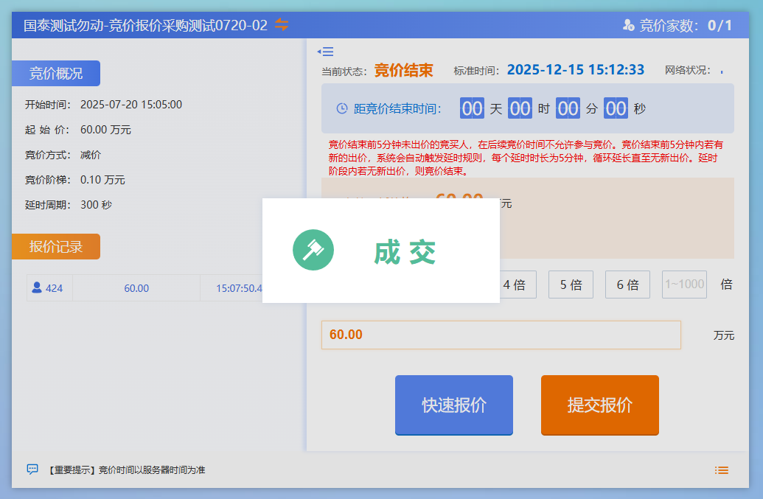
备注：供应方请详细阅读操作手册，操作有疑问可以拨打平台热线。
平台故障请拨打平台技术热线
报名报价资格审查业务问题请拨打采购方热线

